居家照顧服務員職業生涯發展與專業照顧能力進階
2019.02.20制定

為建立照顧服務員(以下簡稱照服員)之優良形象，及有系統的建立照服員專業照顧能力進階制度。可望吸引優秀人才投入及留任照顧服務產業，並能有良好的職涯發展與多元晉升管道，進而提升國家長照體系品質與量能，謹此規劃專業能力訓練及職涯發展，說明如下：
- 照顧服務員職業生涯發展規劃
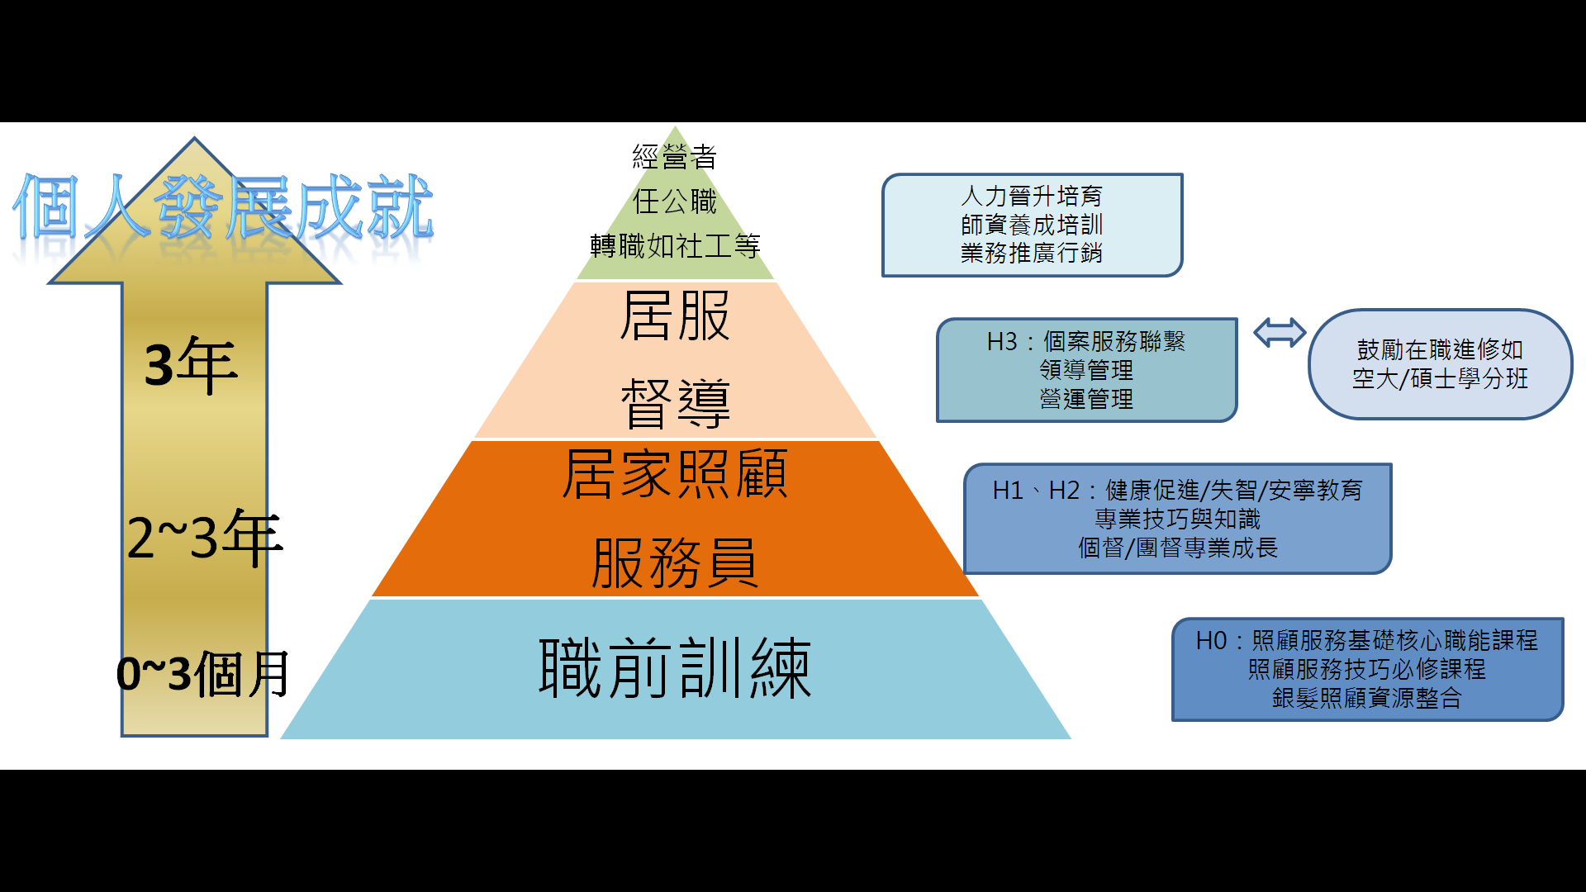
職業生涯發展展圖
- 強化職涯發展與專業分級：
鼓勵照顧服務員累積年資及學歷後有機會晉升督導員，照服員執業期間培訓其試辦照顧實務指導員計畫，到宅提供關懷訪視及照顧技巧指導或諮詢服務，並鼓勵居服單位以月薪專職聘僱，提高國人投入長照服務意願，促進留任及就業機會。專業訓練及進階部分，可參考下頁：「專業進階之概念架構/職涯發展」。
- 明定照顧服務人力專業定位：
依長期照顧服務法第 188條規定，未來任職居家式、社區式或機構住宿式服務類長期照顧服務機構之照顧服務員，均需通過相關訓練及認證，並登錄於長期照顧服務機構，依衛福部擬「長期照顧服務人員訓練認證繼續教育及登錄辦法」，以規範長照人員資格訓練、認證與繼續教育等事宜。
- 多元的職涯發展，鼓勵年輕世代投入：
長期照顧新制實施後，有經驗的照服員可以自行執業當「照老闆」，未來的長期照顧是百家爭鳴的時代，若有良好形象及較優渥之收入會吸引年輕人力投入，不僅是一輩子擔任照服員，在工作一段時間找到人生方向後，可藉由在職進修及考試，轉任為社會工作師、任公職、自行開業等多元發展。
- 強化專業形象，增加職業認同：
為建立照顧服務員形象識別，宣傳其職業價值與意義，提升其尊榮感，可以結合專業團隊拍攝照顧服務員紀錄片；另為提升民眾對照顧服務員之正確認知，可將宣導短片，於臉書、Youtube等媒體通路進行宣導，增進社會大眾對照顧工作精神與價值之肯定，以下就專業進階作說明。

- 專業照顧能力進階制度規劃


專業進階

一、照顧服務員進階層級：
照顧服務員層級區分為四級，其能力區分：
 | 職稱 | 能力區分
初  階 | H0 | 一般失能個案身體照顧
初  階 | H1 | 一般失能個案整體照顧及失智個案照顧
中  階 | H2 | 一般及中、重度失能個案、中度失智整體個案照顧、足部護理及輔助性醫療照顧、身心障礙者照顧、懸雍垂口腔抽吸照顧、個案專題研討、新進照顧服務人員實習指導
高  階 | H3 | 一般及中、重度失能個案整體性照顧、失智個案整體性照顧、足部護理及輔助性醫療照顧、身心障礙照顧、懸雍垂口腔抽吸照顧、新進人員指導、照顧服務員訓練班主協辦、照顧問題專案處理及創新研究、行政業務

二、名詞界定：
照顧服務員
Home Helper
1.新進照顧服務員(H0)：
工作滿3個月，未滿一年之照顧服務員。
2.照顧服務員一(H1)：
工作3個月，完成H1照顧能力訓練，能執行個案基礎身體照顧者。
3.照顧服務員二(H2)：
工作滿三年，完成H2能力訓練，能執行失能及失智個案整體照顧，並協助足部護理及輔助性醫療照顧，個案專題研討。並通過初階考試者。
4.照顧服務員三(H3)：

工作滿六年，完成H3能力訓練，並通過H3考試者。能執行重度失能及失智個案整體照顧並協助足部護理及輔助性醫療照顧，個案專題研討有教學能力。

三、照顧服務員專業照顧能力訓練重點：
職 級 | 專 業 照 顧 能 力 訓 練 重 點
H  H1 | 1.個案基本家務及日常生活照顧服務及身體清潔照顧服務。  2.居家個案之喘息服務。  3.照顧服務記錄。  4.基本急救概念(包括BLS)。  5.長照支付碼別的認識及運用(BG碼)  6.居家服務工作倫理認識
H2 | - 常見個案照顧問題。  - 足部照顧。  - 失智照顧課程訓練。  - 失能個案的照顧(含身、心、社會層面個案評估)。  - 完整照顧服務記錄。  - 工作安全與個案安全。  - 緊急事故處理。  - 長照法與照顧服務(長照法、長照人員法介紹及照顧個案之倫理議題)  - 個案照顧問題分析與處理(一)：個案討論及案例分析。  10.讀書報告  11.常見老人疾病認識及用藥安全  12.長照資源連結
H3 | - 中度失能個案的照顧(含身、心、社會層面個案評估)。  - 失智個案的照顧(含身、心、社會層面個案評估)  - 身心障礙者的照顧及溝通技巧。  - 口腔懸雍垂抽吸訓練。  5.中度失能個案的照顧(含身、心、社會層面個案評估)。  6.重度失智個案的照顧(含身、心、社會層面個案評估)  7.個案照顧問題分析與處理(二)：個案討論、案例分析。  8.行政業務學習:照服員訓練班協辦  9.帶領新人技巧  10.品質管理(一)：照顧品質概念介紹。  11.品質管理(二)：持續性照顧品質改善方法及創新。

四、照顧服務員專業能力進階制度晉升要求：

職級  項目 | 層級
 | H0→H1 | H1→H2 | H2→H3
工作年資 | 到職滿3個月並通過試用期考核 | H1工作滿3年，且具單一證，並照通過H2考核 | H2工作滿3年，且具單一證照，並照通過H3考核
考核 | 試用期專業能力70分以上 | 連續3年考核達2等以上 | 連續3年考核達2等以上
在職  教育 | LeverI | 每年在職教育時數皆符合規定  (20小時) | 每年在職教育時數皆符合規定  (20小時)
實務  能力 | - 熟悉居家服務  員工作流程  - 執行一般失能  個案照顧 | 1執行一般失能個案  照顧  2.執行中重度失能個案照顧  - 失智個案照顧 | 1.執行中重度失能個案照顧  2.失智個案照顧  3.整體性照顧
學術  能力 | 完成一份讀書報告 | 1.中、重度失能及失智案例研討  2.身心障礙者照顧  計畫擬定 | 1.各等級失能個案照顧計畫擬定  2.居家服務實務創新方案
教學  能力 | 一般失能個  案照顧指導 | 1.協助指導新進人  員之實習  2.帶領學生實習 | 照顧服務員訓練班講師
行政  能力 | 工作日誌正確填寫 | 參與居家服務及單位品管活動 | 1.執行居家服務  品管活動  2.單位行政業務

